Отчёт по лабораторной работе 4-D (НФИ-2)
  - Программный комплекс обучения методам обнаружения, анализа и устранения последствий компьютерных атак «Ampire»
Козлов В.П., Гэинэ А., Шуваев С., Джахангиров И.З, Хватов М.Г. | НФИбд-02-22
Содержание

Список иллюстраций

Список таблиц

Цель работы
Отработать сценарий: Захват DNS-Сервера.

Задание
- Установить meterpreter-сессию с узлом в сегменте DMZ.
- Осуществить поиск DNS-сервера.
- Отсканировать 100 самых часто используемых портов.
- Обнаружить ответ от порта 22, а также 53, что стандартно для DNS сервера.
- Осуществить брут форс атаку.
- С помощью пароль, подключиться по ssh открыв новую shell сессию.
- Альтернативно, подключаемся за счёт модуля auxiliary(scanner/ssh/ssh_login).

Выполнение лабораторной работы
Запускаем msfconsole. Загружаем модуль exchange_proxyshell_rce (рис. [-@fig:001])
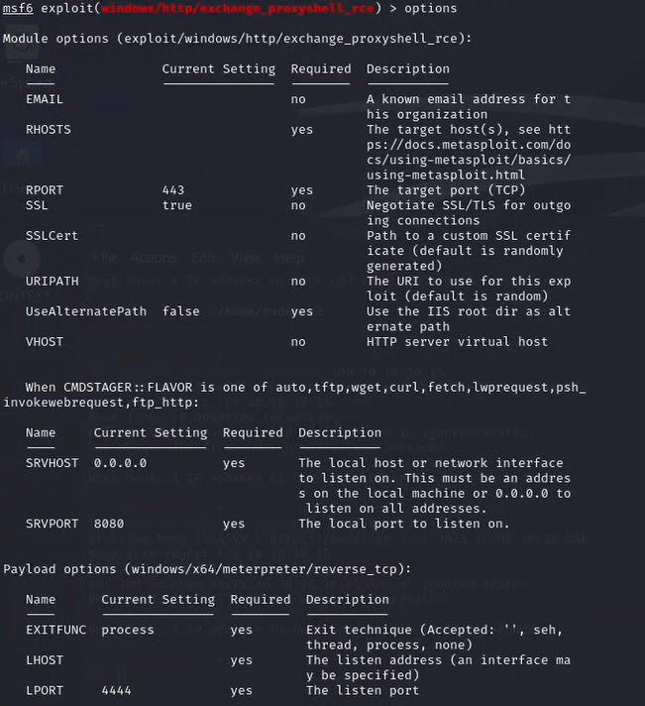
Модуль exchange_proxyshell_rce. Настройки
Настраиваем модуль и запускаем (рис. [-@fig:002])
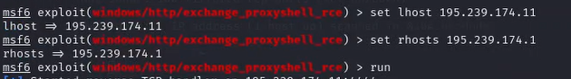
Настройка и запуск
Получаем сессию meterpreter. Выполняем проброс портов в сеть (рис. [-@fig:003])
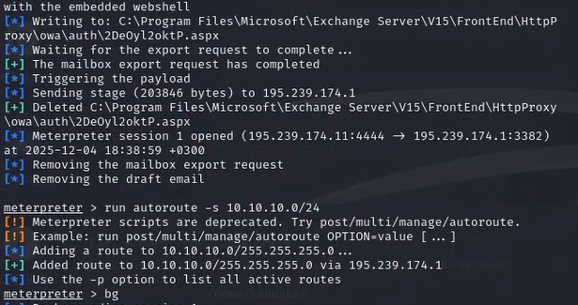
Пробрасываем порты”
Сворачиваем сессию. Переключаемся на модуль ping_sweep (рис. [-@fig:004])
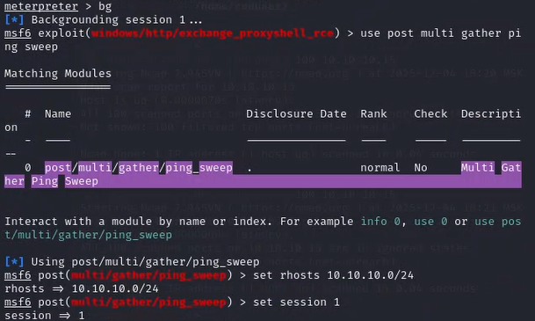
модуль ping_sweep”
Запускаем скан. Получаем открытый для нас рут во внутрь. (рис. [-@fig:005])
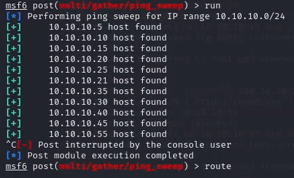
Запуск ping_sweep и рут
Отображаем хостов во внутренней сети (рис. [-@fig:006])
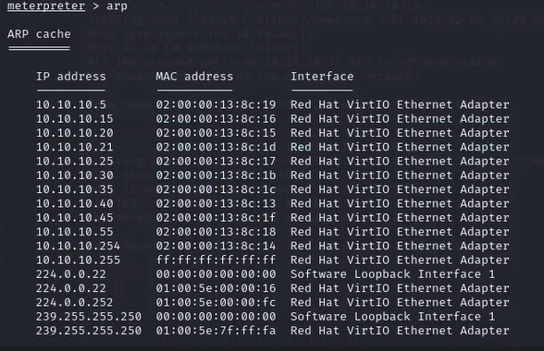
Хосты внутренней сети
Переключаемся на socks proxy. Настраиваем (рис. [-@fig:007])
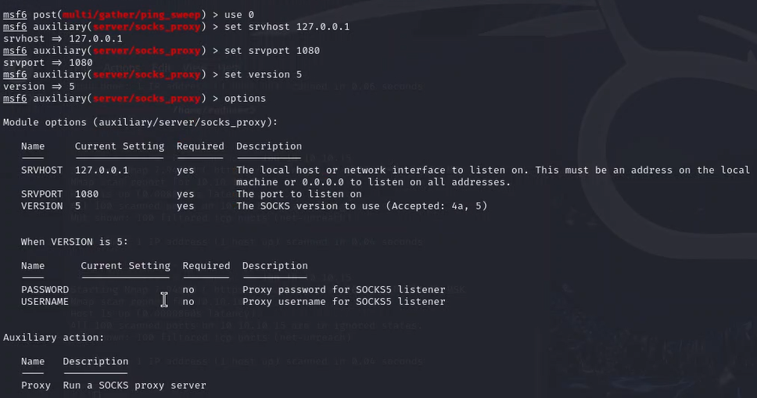
Настройка socks proxy
Сканируем 100 самых используемых портов (рис. [-@fig:008])
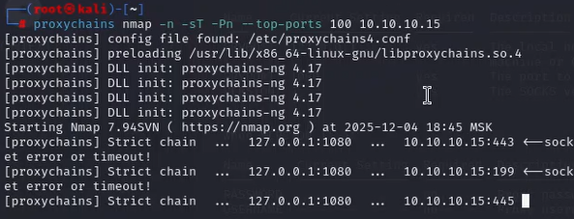
Сканирование
Видим уязвимости (рис. [-@fig:009])
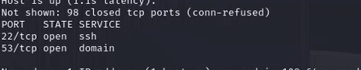
Открытые порты
Через hydra делаем подбор паролей (рис. [-@fig:010])
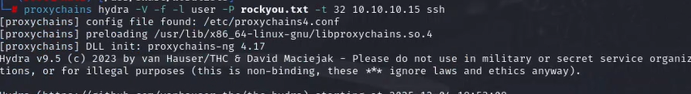
Работа гидры
Нашли совпадение (рис. [-@fig:011])
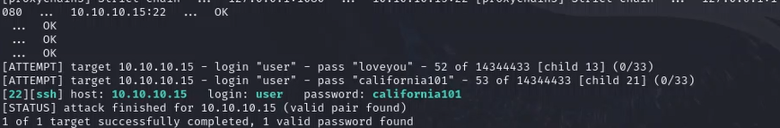
Гидра успешна нашла нам пароль
Через ssh заходим на компьютер, пользуясь полученным паролем (рис. [-@fig:012])
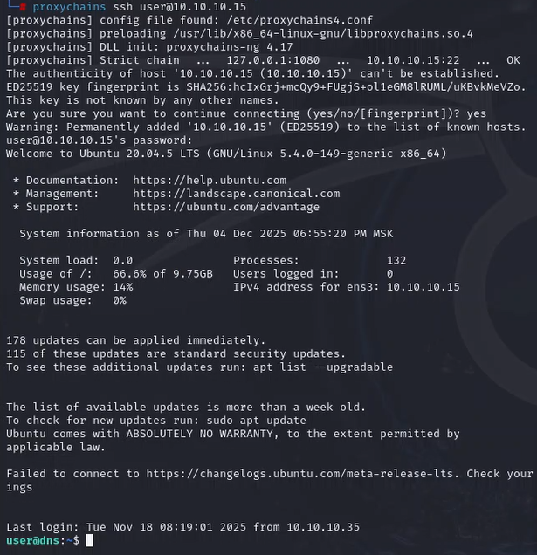
ssh сессия
Находим флажок. Захватываем его (рис. [-@fig:013])
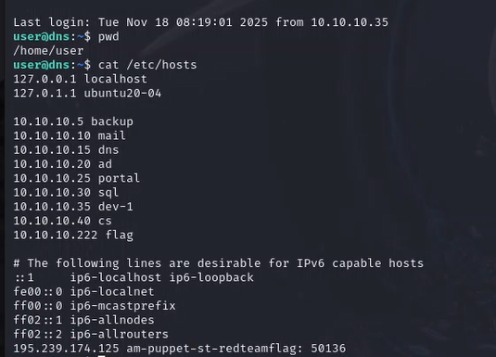
Флаг захвачен!
Как альтернатива: пользуемся модулём ssh_login (рис. [-@fig:014])
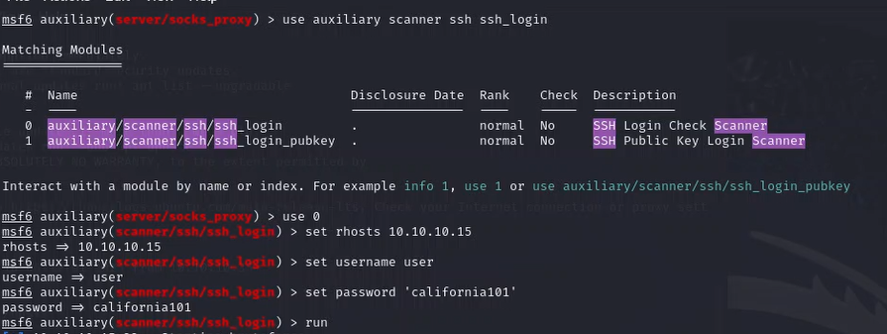
ssh_login
Флажок найден (повторно) (рис. [-@fig:015])
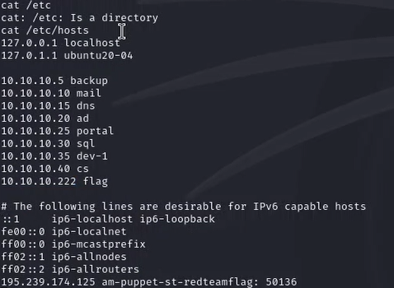
Флаг захвачен! х2

Выводы
Отработали сценарий: Захват DNS-Сервера.

Список литературы
- CVE-2019-0630 — Common Vulnerabilities and Exposures.
URL: https://cve.mitre.org/cgi-bin/cvename.cgi?name=CVE-2019-0630
- CVE-2019-17427 — Уязвимость XSS в Redmine.
URL: https://cve.mitre.org/cgi-bin/cvename.cgi?name=CVE-2019-17427
- CVE-2019-18890 — Уязвимость Blind SQL-инъекции в Redmine.
URL: https://cve.mitre.org/cgi-bin/cvename.cgi?name=CVE-2019-18890

